Em um experimento semelhante aos realizados por Hertz, esquematizado na figura abaixo, um estudante de Física obteve o seguinte gráfico da energia cinética (E) máxima dos elétrons ejetados de uma amostra de potássio em função da frequência (f) da luz incidente.

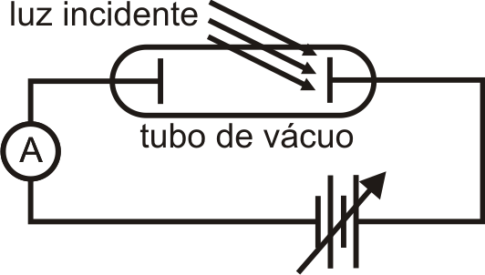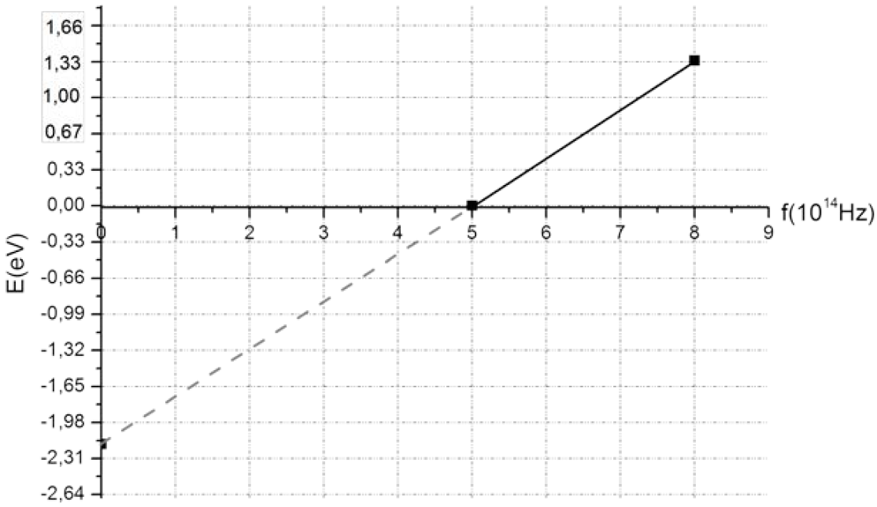

Com base nas características do fenômeno observado e no gráfico, assinale a(s) proposição(ões) **CORRETA(S)**.

01. O valor da constante de Planck obtida a partir do gráfico é de aproximadamente 4,43 x 10–15 eVs.

02. A função trabalho do potássio é maior que 2,17 eV.

04. Para frequências menores que 5,0 x 1014 Hz, os elétrons não são ejetados do potássio.

08. O potencial de corte para uma luz incidente de 6,0 x 1014 Hz é de aproximadamente 0,44 eV.

16. Materiais que possuam curvas de E (em eV) em função de f (em Hz) paralelas e à direita da apresentada no gráfico possuem função trabalho maior que a do potássio.

32. A energia cinética máxima dos elétrons emitidos na frequência de 6,5 x 1014 Hz pode ser aumentada, aumentando-se a intensidade da luz incidente.